様式第２号（募集要領第７関係）
令和 年度 地域づくり活動支援事業
企画提案書

１．応募団体の概要
名称・所在地・連絡先等
団体名 |  |  | 代表者職・氏名
団体の所在地・連絡先 | 〒  住 所：  電 話：  ＦＡＸ：  メール：
事務局担当者 | ( 職 )  (氏名)
事務局所在地・  連絡先 | 〒  住 所：  電 話： 携帯電話：  ＦＡＸ：  メール：
設立年月 |  | 構成人数
活動地域
（市町村等）
団体の  活動目的等 | ※組織の規約等を添付すること

活動・受賞経歴等
活動（受賞）年月 | 活動実績・受賞経歴等
平成 年 月
平成 年 月
令和 年 月
※必要に応じて、これまでの活動実績等の資料を添付しても構いません。

秋田県農山漁村プロデューサー養成講座「ＡＫＩＴＡ ＲＩＳＥ」実践編の受講履歴
受講年度 | 受講者名
令和 年度受講
令和 年度受講

２．企画提案の概要
（2.1）事業目的
事業内容等 | アイテムを選択してください。
 | 事業を行う背景や必要性、事業の実施により目指す姿を記載してください。
事業を実施するうえでの課題 | これまでの経緯や将来的に懸念されることを記載してください。

（2.2）事業規模・スケジュール
事業の実施地域、範囲 | 対象とする地域（○○市、○○集落）及び範囲（「自治会単位」「小学校区」「中学校区」「市町村内の概ね全域」等）を記載してください。
実施スケジュール | 事業実施に向けた計画を記載してください（Ｒ７～８年度補助事業期間分）

（2.3）事業の協力者、関係者等
事業の協力者及び関係者との活動 | 本事業を実施していくうえで、協力が見込まれる人や団体、地域と、どのような活動を展開するのか記載してください。
協働・連携先の個人及び団体名 |  | 協働・連携先との取り組み内容
 |  | 事業における役割、活動内容（場所、人数等）を記載してください

（2.4）事業実施計画
別紙【事業収支予算計画書】を提出してください。
事業の効果 | 事業等の取り組みにより、期待される成果や効果、又は解決される課題（可能な限り数値で）を記載してください。

（2.5）３年目以降の事業の継続性
運営体制 | 補助事業終了後の運営主体と連携先などを記載してください（組織図等でも可）。  将来的に連携していきたい個人・団体等の記載も可とします。  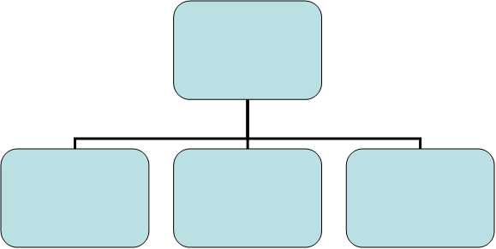 （参考）組織図のイメージ  事業主体
後継事業  の有無 | 国・地方公共団体（県・市町村）が行っている他の補助事業等の活用予定があれば記載してください。
自己資金の調達手法 | 自主事業によるイベント等の収入、クラウドファンディング、寄付など、具体的な資金計画を記載してください。
特記事項 | 上記以外で、事業終了後も継続した活動が可能なことをアピールできる点があれば記載してください。 例）個人で〇〇するための会社を起業予定（〇年〇月設立予定）

（2.5.2）事業の発展性
取組年度 | 事業方針、目標等 | 事業の効果及び検証 | 予算規模
令和７年  （１年目） | 単年度の事業方針や目標とする指標、目指す地域のあり方について記載ください（概要で可） | 左記の取り組みや展開により、課題解決や期待される効果、または繰り越される課題を記載してください。
令和８年
（２年目）
令和９年度
（３年目）
令和11年  （５年目） | 令和11年度までに事業目的が達成される場合は記載不要

（2.6）課題やニーズに対する独自性
申請者の持つノウハウや特色 | これまでの経験や活動によるノウハウ、地域の特色があれば記載してください。
課題に対する取り組み方針 | 課題やニーズに対して、貴団体の持つノウハウや強み、地域の特色や独自性をどのように活かして取り組むのかを記載してください。

